BÁO CÁO PHÂN TÍCH & THIẾT KẾ
HỆ THỐNG THÔNG TIN

TECHHUB PC
Website thương mại điện tử kinh doanh linh kiện máy tính
Lớp: 2026_1_30INF067_CNTT D2023_001
Nhóm/Sinh viên: 2
Giảng viên: Đào Thanh Tùng

Hà Nội, tháng 08 năm 2026

THÔNG TIN KIỂM SOÁT TÀI LIỆU
Thuộc tính | Nội dung
Tên hệ thống | TechHub PC - Website thương mại điện tử linh kiện máy tính
Loại tài liệu | Hồ sơ phân tích và thiết kế hệ thống thông tin
Phiên bản | 1.0 - Thiết kế mục tiêu cho phiên bản đầu
Ngày lập | 21/08/2026
Trạng thái | Dùng để review và triển khai; cần bổ sung thông tin lớp/nhóm trước khi nộp
Quy tắc tên file nộp | TenLop_TenNhom_TenDeTai.docx

Trạng thái triển khai Frontend đã hoàn thành nền Vite/React, Router, Tailwind và Axios. Các module nghiệp vụ, backend .NET 10 và PostgreSQL trong tài liệu là thiết kế mục tiêu sẽ được triển khai theo lộ trình; tài liệu không tuyên bố các phần đó đã hoàn thành.

MỤC LỤC
THÔNG TIN KIỂM SOÁT TÀI LIỆU 3
MỤC LỤC 4
TÓM TẮT ĐIỀU HÀNH 5
1. BỐI CẢNH, MỤC TIÊU VÀ PHẠM VI 5
2. TÁC NHÂN VÀ USE CASE 7
3. USER STORY VÀ ACCEPTANCE CRITERIA 10
4. YÊU CẦU CHỨC NĂNG VÀ PHI CHỨC NĂNG 11
5. DOMAIN MODEL VÀ THIẾT KẾ DỮ LIỆU 12
6. THIẾT KẾ HỆ THỐNG 15
7. API CONTRACT 19
8. BUSINESS RULES VÀ STATE MACHINE 21
9. TRADE-OFF VÀ ARCHITECTURE DECISION RECORDS 22
10. THREAT MODEL, RBAC VÀ JWT 23
11. KẾ HOẠCH KIỂM THỬ 25
12. TRACEABILITY MATRIX 26
13. KHẢ NĂNG MỞ RỘNG VÀ VẬN HÀNH 27
14. THIẾT KẾ GIAO DIỆN VÀ ÁNH XẠ CHỨC NĂNG 28
15. KẾT LUẬN 32
TÀI LIỆU THAM KHẢO VÀ CÔNG CỤ 33
PHỤ LỤC A - GLOSSARY 33

TÓM TẮT ĐIỀU HÀNH
TechHub PC là hệ thống thương mại điện tử chuyên kinh doanh linh kiện máy tính. Hệ thống hỗ trợ ba nhóm tác nhân: Guest, Customer và Admin; bao phủ từ tìm kiếm sản phẩm, giỏ hàng, checkout đến quản lý kho, đơn hàng, đánh giá và thống kê.
Thiết kế chọn kiến trúc modular monolith gồm React SPA, ASP.NET Core Web API .NET 10 và PostgreSQL. Cách tiếp cận này giữ chi phí triển khai phù hợp kế hoạch học kỳ, đồng thời duy trì ranh giới module để có thể mở rộng khi tải hoặc đội phát triển tăng.
Mục tiêu thiết kế Tạo một hồ sơ đủ chi tiết để người phát triển có thể triển khai mà không phải hỏi lại các quyết định quan trọng; mọi luồng ưu tiên đều truy vết được từ mục tiêu, yêu cầu, dữ liệu, API đến kiểm thử.

Cấu trúc hồ sơ theo rubric
Nhóm chấm | Phần trong tài liệu | Bằng chứng chính
Phân tích & thiết kế | Chương 1-8 | Goal, Use Case, User Story/AC, FR/NFR, ERD, context, module, sequence, API
Trade-off & ADR | Chương 9 | Bốn quyết định có options, rationale, consequences và trigger xem xét lại
Security | Chương 10 | Trust boundary, threat rating, RBAC matrix, JWT flow, negative tests
Tài liệu & truy vết | Chương 11-12 | Test catalog, RTM Goal→UC→FR/NFR→Entity/API→Test
Mở rộng & vận hành | Chương 13 | Tải giả định, index/cache/pagination, health/log/audit, debt và roadmap

1. BỐI CẢNH, MỤC TIÊU VÀ PHẠM VI

1.1. Bối cảnh và vấn đề
Cửa hàng linh kiện máy tính cần một kênh bán hàng trực tuyến tập trung. Nếu quản lý sản phẩm, đơn hàng và tồn kho bằng các bảng rời, dữ liệu dễ lệch, khó truy nguồn xuất/nhập và có nguy cơ nhận đơn vượt tồn kho. TechHub PC giải quyết vấn đề này bằng một luồng xuyên suốt từ catalog đến vận hành sau bán.

1.2. Mục tiêu nghiệp vụ
ID | Mục tiêu
G-01 | Khách tìm được sản phẩm phù hợp theo từ khóa, danh mục, giá và tiêu chí sắp xếp.
G-02 | Customer đặt hàng an toàn; giá và tồn kho được backend xác nhận tại thời điểm tạo đơn.
G-03 | Customer theo dõi lịch sử, trạng thái và chỉ đánh giá sản phẩm đã mua trong đơn hoàn thành.
G-04 | Admin quản lý danh mục, sản phẩm, người dùng, kho và đơn hàng theo đúng quyền.
G-05 | Dữ liệu kho có lịch sử biến động, cảnh báo tồn thấp và không bị âm do cạnh tranh đồng thời.
G-06 | Quản trị viên xem được doanh thu, đơn hàng, sản phẩm bán chạy và hàng sắp hết theo thời gian.

1.3. Phạm vi phiên bản đầu
Trong phạm vi | Ngoài phạm vi phiên bản đầu
Tài khoản Customer/Admin và RBAC permission-based | Build PC và kiểm tra tương thích linh kiện
Catalog, tìm kiếm, lọc, sắp xếp, chi tiết sản phẩm | Chatbot/AI tư vấn và gợi ý thông minh
Giỏ hàng, checkout, COD và thanh toán giả lập | Voucher/khuyến mãi phức tạp
Đơn hàng, trạng thái, hủy theo điều kiện | Thanh toán trực tuyến bằng tiền thật
Kho, nhập/xuất, lịch sử, cảnh báo tồn thấp | Tích hợp hãng vận chuyển thực tế
Đánh giá đã xác minh và thống kê quản trị | Microservices, message broker và search engine riêng

1.4. Giả định và ràng buộc
- Kế hoạch triển khai cốt lõi trong khoảng 6 tuần bởi một nhóm sinh viên nhỏ.
- Thanh toán online được mô phỏng; COD là phương thức chính của phiên bản đầu.
- Sản phẩm có một mức tồn có thể bán; chưa tách nhiều kho vật lý.
- Frontend và API có thể chạy khác origin trong môi trường phát triển; CORS chỉ cho phép origin đã cấu hình.
- Mọi giá trị tiền dùng decimal tại backend và numeric/decimal trong PostgreSQL; không dùng float.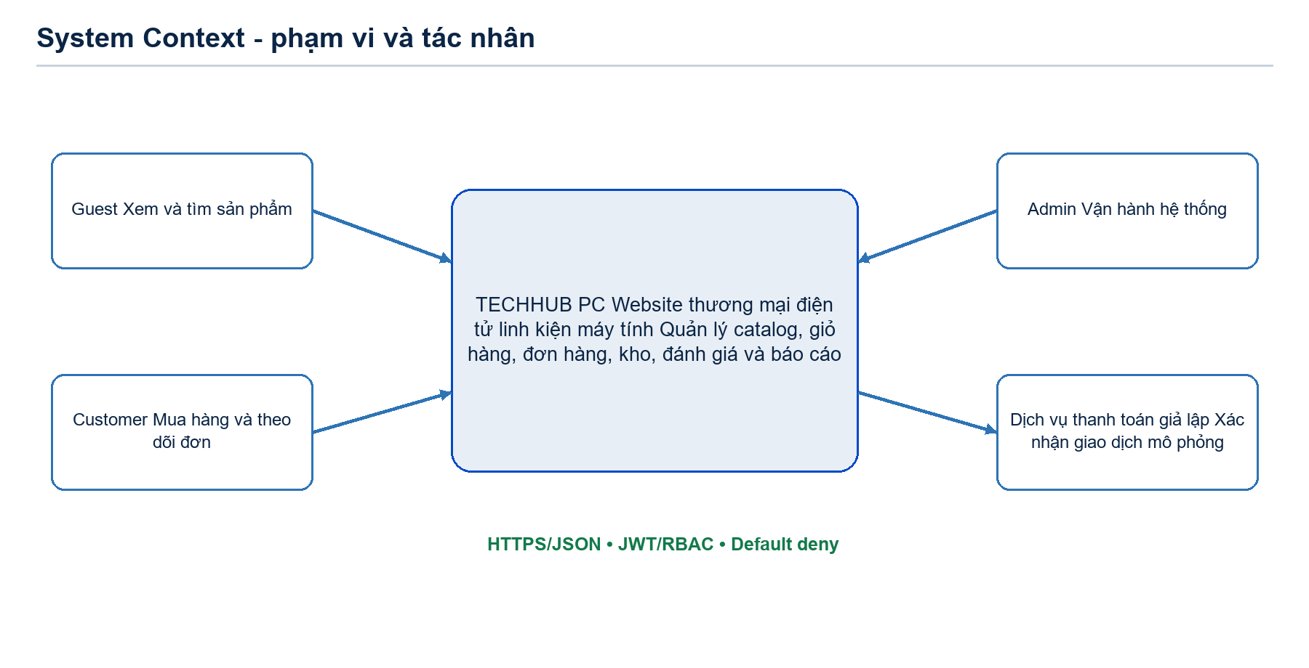
Hình 1. System Context và phạm vi tương tác của TechHub PC

2. TÁC NHÂN VÀ USE CASE

2.1. Tác nhân
Actor | Mục tiêu | Quyền tiêu biểu
Guest | Khám phá catalog và trở thành khách hàng | product.read, category.read, review.read, auth.register, auth.login
Customer | Mua hàng và quản lý thông tin của chính mình | cart.*, order.create, order.self.read, order.self.cancel, review.create, profile.self.update
Admin | Vận hành cửa hàng | user.manage, category.*, product.*, inventory.*, order.manage, review.moderate, report.read

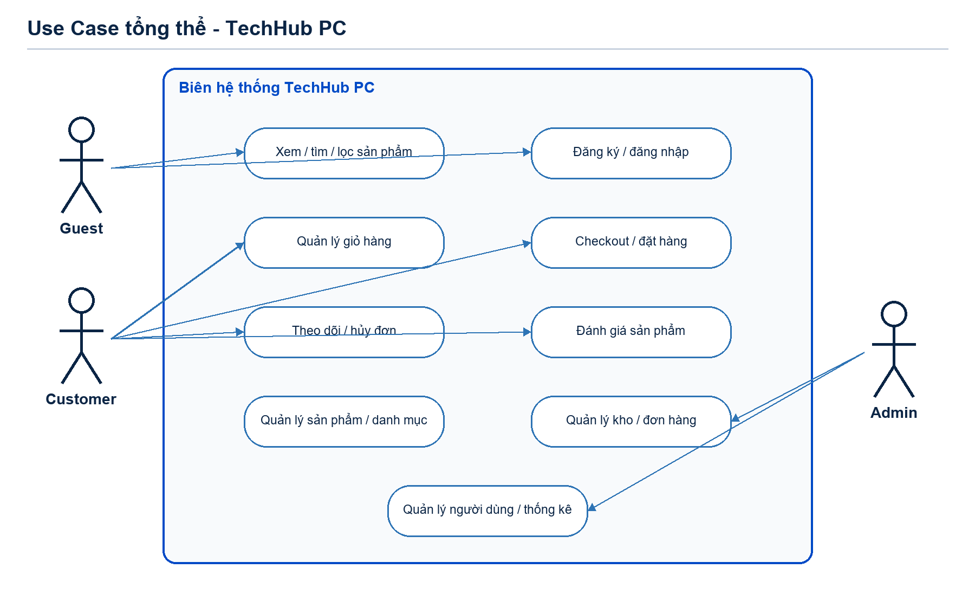
Hình 2. Use Case Diagram tổng thể và biên hệ thống

2.2. Danh mục Use Case
ID | Tên | Actor | Kết quả
UC-01 | Tra cứu sản phẩm | Guest/Customer | Tìm kiếm, lọc, sắp xếp và xem chi tiết
UC-02 | Đăng ký/đăng nhập | Guest | Tạo phiên xác thực và nạp quyền
UC-03 | Quản lý giỏ hàng | Customer | Thêm/xóa/đổi số lượng, xem tổng tạm tính
UC-04 | Checkout và đặt hàng | Customer | Kiểm tra giá/tồn, tạo Order và OrderItem
UC-05 | Theo dõi/hủy đơn | Customer | Chỉ thao tác trên đơn của chính mình
UC-06 | Đánh giá sản phẩm | Customer | Chỉ review sản phẩm đã mua và hoàn thành
UC-07 | Quản lý sản phẩm | Admin | CRUD/ẩn sản phẩm và thông số
UC-08 | Quản lý kho | Admin | Nhập/xuất, lịch sử và cảnh báo
UC-09 | Xử lý đơn hàng | Admin | Cập nhật trạng thái theo state machine
UC-10 | Quản lý người dùng | Admin | Khóa/mở và gán role
UC-11 | Xem thống kê | Admin | Doanh thu, đơn, top sản phẩm, tồn thấp

2.3. UC-01 - Tra cứu sản phẩm
Tiền điều kiện: Guest hoặc Customer cần tìm sản phẩm phù hợp.
Luồng chính:
- Người dùng nhập từ khóa hoặc chọn danh mục/bộ lọc.
- Frontend gửi GET /api/products với query và phân trang.
- API kiểm tra giới hạn page/pageSize, truy vấn sản phẩm đang hiển thị và trả tổng số kết quả.
- Người dùng mở trang chi tiết để xem ảnh, giá, tồn và thông số.
Luồng thay thế/lỗi:
- Không có kết quả: trả danh sách rỗng và gợi ý bỏ bớt bộ lọc.
- Tham số không hợp lệ: 400 ProblemDetails.
- Sản phẩm đã ẩn: 404 hoặc không xuất hiện trong danh sách công khai.

2.4. UC-04 - Checkout và đặt hàng
Tiền điều kiện: Customer đã đăng nhập, giỏ hàng có ít nhất một sản phẩm.
Luồng chính:
- Customer nhập người nhận, số điện thoại, địa chỉ, ghi chú và phương thức COD/giả lập.
- Frontend gửi POST /api/orders cùng các productId và quantity.
- Backend xác thực quyền order.create; đọc lại sản phẩm, giá và tồn kho trong transaction.
- Backend tạo Order/OrderItems, snapshot giá/địa chỉ, trừ tồn và ghi biến động kho.
- API trả 201 Created và mã đơn; frontend hiển thị xác nhận.
Luồng thay thế/lỗi:
- JWT thiếu/hết hạn: 401.
- Không có permission: 403.
- Giá thay đổi hoặc không đủ tồn: 409, không tạo đơn và không trừ kho.
- Một sản phẩm bị ẩn: 409 và yêu cầu cập nhật giỏ.

2.5. UC-08 - Nhập kho
Tiền điều kiện: Admin có permission inventory.import.
Luồng chính:
- Admin chọn sản phẩm, nhập số lượng dương và ghi chú/chứng từ.
- API kiểm tra sản phẩm và dữ liệu.
- Trong transaction, hệ thống tạo InventoryTransaction loại IMPORT và cộng tồn.
- Hệ thống ghi AuditLog và trả số tồn mới.
Luồng thay thế/lỗi:
- Không đủ quyền: 403.
- Sản phẩm không tồn tại: 404.
- Số lượng bằng 0/âm: 400.
- Lỗi transaction: rollback toàn bộ.

2.6. UC-09 - Cập nhật trạng thái đơn
Tiền điều kiện: Admin có permission order.manage và đơn tồn tại.
Luồng chính:
- Admin mở chi tiết đơn.
- Chọn trạng thái kế tiếp hợp lệ.
- API kiểm tra state transition, cập nhật và ghi audit.
- Customer nhìn thấy trạng thái mới trong lịch sử đơn.
Luồng thay thế/lỗi:
- Chuyển trạng thái ngược hoặc bỏ qua bước không cho phép: 409.
- Đơn của trạng thái cuối Completed/Cancelled không được sửa: 409.

3. USER STORY VÀ ACCEPTANCE CRITERIA
ID | Với vai trò | Tôi muốn | Để | UC
US-01 | Guest | tìm và lọc sản phẩm | nhanh chóng chọn linh kiện phù hợp | UC-01
US-02 | Customer | đặt hàng từ giỏ | hoàn tất mua hàng với giá và tồn chính xác | UC-04
US-03 | Customer | xem đơn của mình | theo dõi quá trình xử lý | UC-05
US-04 | Customer | hủy đơn Pending | dừng đơn trước khi cửa hàng xử lý | UC-05
US-05 | Customer | đánh giá sản phẩm đã mua | chia sẻ trải nghiệm đáng tin cậy | UC-06
US-06 | Admin | quản lý sản phẩm và danh mục | catalog luôn chính xác | UC-07
US-07 | Admin | nhập/xuất và xem lịch sử kho | biết nguyên nhân mỗi biến động tồn | UC-08
US-08 | Admin | xử lý trạng thái đơn | vận hành đúng quy trình | UC-09
US-09 | Admin | khóa tài khoản vi phạm | ngăn truy cập nhưng vẫn bảo toàn lịch sử | UC-10
US-10 | Admin | xem báo cáo theo thời gian | đánh giá hoạt động kinh doanh | UC-11

3.1. Acceptance Criteria ưu tiên
ID | US | Given / When / Then
AC-01 | US-01 | Given catalog có sản phẩm đang hiển thị; When tìm theo tên/SKU và lọc danh mục; Then kết quả đúng, có total và phân trang.
AC-02 | US-02 | Given JWT hợp lệ và đủ tồn; When đặt hàng; Then API trả 201, snapshot giá, trừ tồn và tạo lịch sử kho trong cùng transaction.
AC-03 | US-02 | Given số lượng vượt tồn; When đặt hàng; Then trả 409, không sinh Order và tồn kho không thay đổi.
AC-04 | US-03 | Given Customer A; When truy cập orderId của Customer B; Then trả 403/404 và không lộ dữ liệu đơn.
AC-05 | US-04 | Given đơn Pending thuộc Customer; When hủy; Then trạng thái thành Cancelled và hoàn tồn nếu đã trừ theo chính sách.
AC-06 | US-05 | Given đơn Completed có sản phẩm; When gửi rating 1..5; Then tạo review; nếu chưa mua thì trả 403.
AC-07 | US-07 | Given Admin có inventory.import; When nhập số lượng dương; Then tồn tăng đúng và có transaction/audit log.
AC-08 | US-08 | Given đơn Confirmed; When chuyển Shipping bỏ qua Preparing; Then trả 409 và trạng thái không đổi.
AC-09 | US-09 | Given tài khoản bị khóa; When đăng nhập hoặc refresh; Then từ chối truy cập và ghi sự kiện bảo mật.
AC-10 | US-10 | Given khoảng ngày hợp lệ; When xem thống kê; Then tổng doanh thu chỉ tính đơn Completed và khớp chi tiết.

4. YÊU CẦU CHỨC NĂNG VÀ PHI CHỨC NĂNG

4.1. Functional Requirements (FR)
ID | Yêu cầu
FR-AUTH-01 | Cho phép đăng ký Customer bằng email duy nhất và mật khẩu đạt chính sách.
FR-AUTH-02 | Đăng nhập trả phiên xác thực; tài khoản khóa không được đăng nhập/refresh.
FR-AUTH-03 | Customer xem/cập nhật hồ sơ và đổi mật khẩu của chính mình.
FR-RBAC-01 | Backend ánh xạ User-Role-Permission và kiểm tra permission tại endpoint/service.
FR-RBAC-02 | Mặc định từ chối endpoint bảo vệ khi không có policy/permission phù hợp.
FR-CAT-01 | Guest xem danh mục và sản phẩm đang hoạt động.
FR-CAT-02 | Tìm, lọc, sắp xếp và phân trang sản phẩm.
FR-CAT-03 | Admin thêm/sửa/ẩn sản phẩm, ảnh và thông số kỹ thuật.
FR-CART-01 | Customer thêm/xóa/đổi số lượng và xem tổng tạm tính.
FR-ORDER-01 | Backend kiểm tra lại giá, trạng thái và tồn trước khi tạo đơn.
FR-ORDER-02 | OrderItem lưu tên/SKU/giá snapshot tại thời điểm đặt.
FR-ORDER-03 | Customer chỉ xem và hủy đơn thuộc chính mình khi trạng thái cho phép.
FR-ORDER-04 | Admin cập nhật trạng thái theo Pending→Confirmed→Preparing→Shipping→Completed hoặc Cancelled.
FR-INV-01 | Nhập/xuất kho tạo bản ghi lịch sử bất biến và cập nhật tồn trong transaction.
FR-INV-02 | Không cho phép tồn âm; cảnh báo khi tồn ≤ ngưỡng cấu hình.
FR-REV-01 | Chỉ Customer có OrderItem Completed được đánh giá 1-5 sao.
FR-REV-02 | Admin ẩn/hiện review và ghi lý do kiểm duyệt.
FR-REPORT-01 | Thống kê doanh thu, số đơn, top sản phẩm và tồn thấp theo ngày/tháng/năm.
FR-AUDIT-01 | Ghi audit cho thay đổi quyền, khóa tài khoản, kho, sản phẩm và trạng thái đơn.

4.2. Non-Functional Requirements (NFR)
ID | Nhóm | Chỉ số kiểm chứng
NFR-PERF-01 | Hiệu năng | p95 GET catalog/chi tiết ≤ 2 giây với 10.000 sản phẩm, 50 người dùng đồng thời trên môi trường kiểm thử chuẩn.
NFR-PERF-02 | Hiệu năng | p95 tạo đơn ≤ 3 giây; pageSize mặc định 20 và tối đa 100.
NFR-SEC-01 | Bảo mật | 100% endpoint quản trị yêu cầu JWT hợp lệ và permission; test 401/403/cross-user bắt buộc.
NFR-SEC-02 | Bảo mật | Access token 15 phút; refresh token tối đa 7 ngày, xoay vòng và thu hồi khi đổi mật khẩu/khóa tài khoản.
NFR-DATA-01 | Toàn vẹn | Tạo đơn và trừ kho là atomic; không tồn âm trong kiểm thử cạnh tranh.
NFR-REL-01 | Tin cậy | Lỗi nghiệp vụ trả ProblemDetails có traceId; không trả stack trace ở production.
NFR-OPS-01 | Vận hành | Có /health/live và /health/ready; structured log chứa timestamp, level, traceId và route.
NFR-MAINT-01 | Bảo trì | Module nghiệp vụ tách rõ; service/domain quan trọng có unit test, mục tiêu coverage ≥ 70%.
NFR-UX-01 | Trải nghiệm | Giao diện responsive từ 360px; trạng thái loading, empty, validation và lỗi API hiển thị rõ.
NFR-BACKUP-01 | Khôi phục | Sao lưu PostgreSQL hằng ngày ở môi trường triển khai; diễn tập restore trước nghiệm thu.

5. DOMAIN MODEL VÀ THIẾT KẾ DỮ LIỆU
Mô hình dữ liệu tách định danh, phân quyền, catalog, giỏ hàng, đơn hàng, kho và đánh giá. Các snapshot trên đơn đảm bảo lịch sử không thay đổi khi tên hoặc giá sản phẩm được cập nhật sau này.
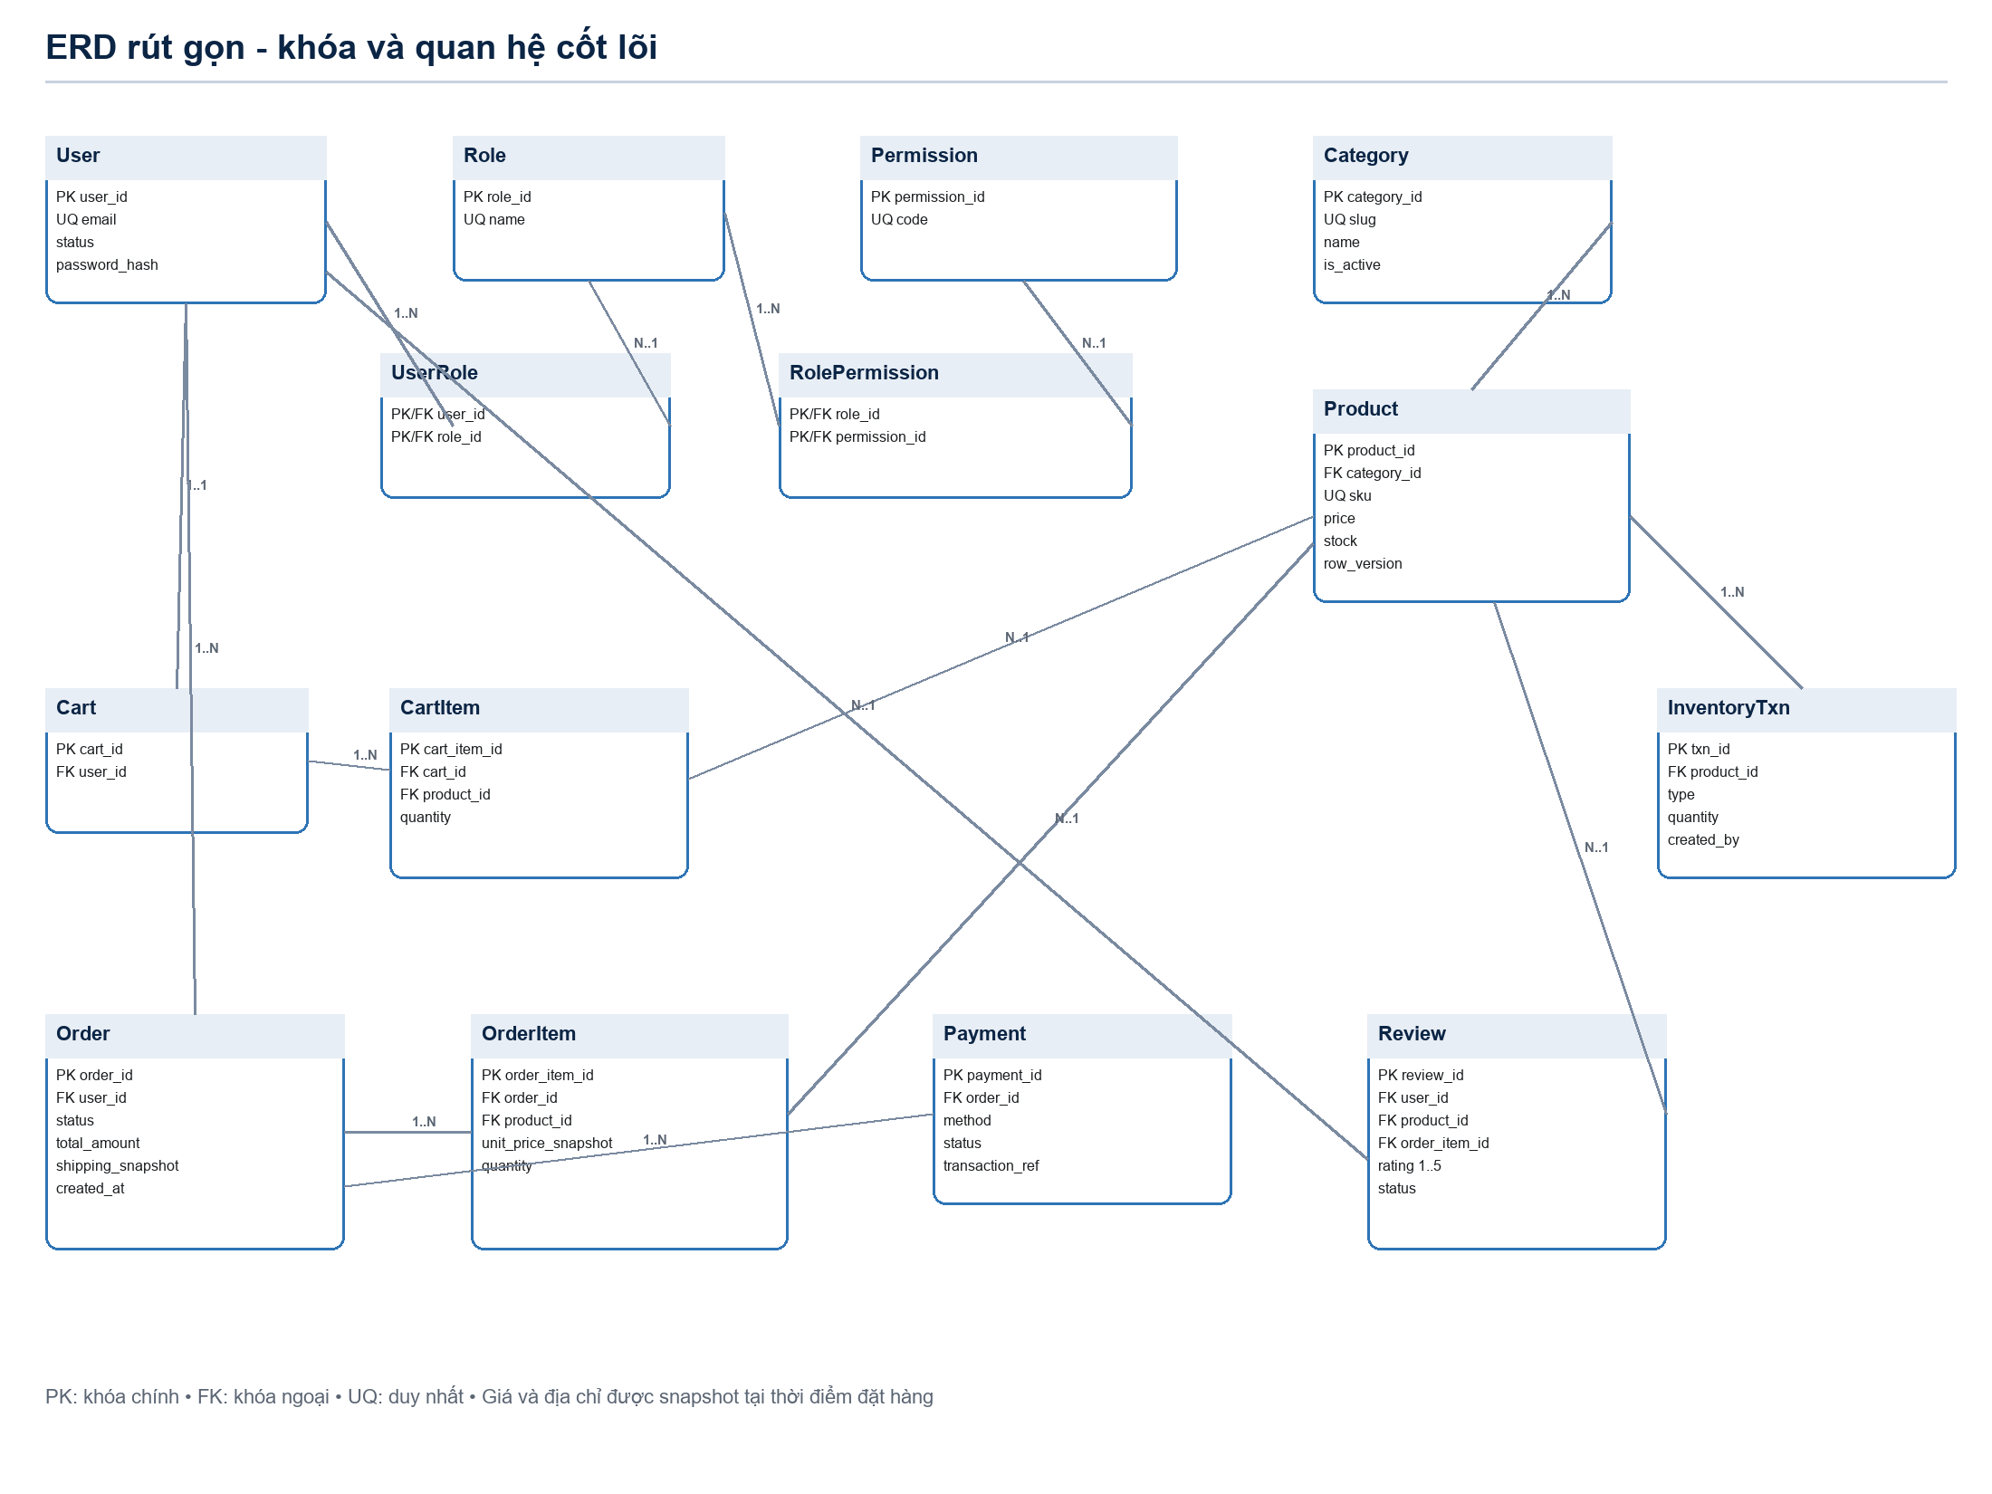
Hình 3. ERD rút gọn, cardinality và các khóa quan trọng

5.1. Domain object/entity
Nhóm entity | Trách nhiệm
User, Role, Permission | Danh tính, trạng thái, role và permission resource.action.
Category, Product | Catalog, SKU, giá, tồn, trạng thái hiển thị và concurrency token.
Cart, CartItem | Giỏ hiện hành; dữ liệu tạm tính, không phải nguồn giá cuối cùng.
Order, OrderItem | Giao dịch mua và snapshot giá/tên/SKU/địa chỉ.
InventoryTransaction | Sổ biến động IMPORT, EXPORT, ORDER, CANCEL_ADJUSTMENT; không sửa/xóa vật lý.
Payment | COD hoặc SIMULATED; không lưu dữ liệu thẻ.
Review | Rating, nội dung, trạng thái moderation và bằng chứng OrderItem.
AuditLog | Ai, hành động, resource, resourceId, thời điểm, traceId và thay đổi quan trọng.

5.2. Constraint và index quan trọng
Bảng | Constraint | Index
User | UNIQUE(lower(email)); status ∈ ACTIVE, LOCKED | idx_user_status
Permission | UNIQUE(code), mẫu resource.action | uq_permission_code
Product | UNIQUE(sku); price ≥ 0; stock ≥ 0 | idx_product_category_active; GIN/trigram cho search khi cần
CartItem | UNIQUE(cart_id, product_id); quantity > 0 | idx_cartitem_cart
Order | status theo enum; total_amount ≥ 0 | idx_order_user_created; idx_order_status_created
OrderItem | quantity > 0; unit_price_snapshot ≥ 0 | idx_orderitem_order; idx_orderitem_product
InventoryTransaction | quantity_delta ≠ 0; lịch sử bất biến | idx_inventory_product_created
Review | rating BETWEEN 1 AND 5; UNIQUE(user_id, order_item_id) | idx_review_product_status
RefreshToken | UNIQUE(token_hash); expires_at > created_at | idx_refresh_user_expires
AuditLog | append-only | idx_audit_resource_created; idx_audit_actor_created

6. THIẾT KẾ HỆ THỐNG
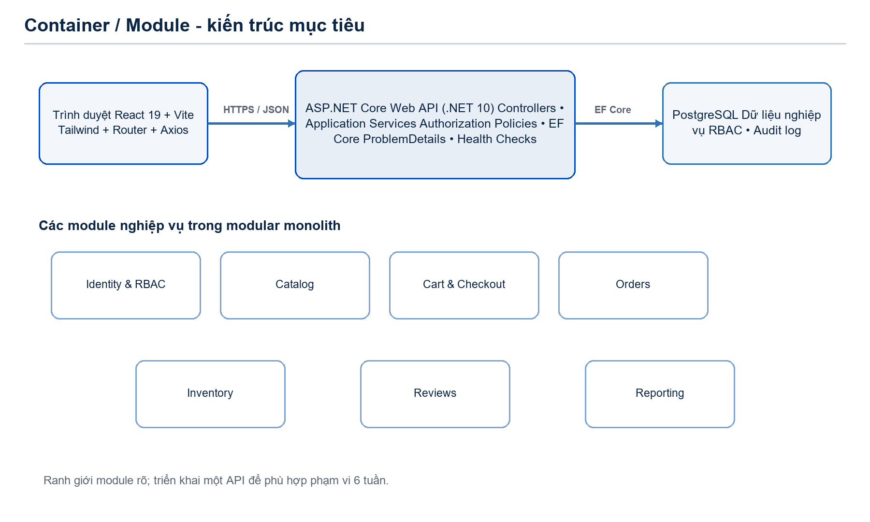
Hình 4. Container và module của kiến trúc modular monolith

6.1. Công nghệ mục tiêu
Lớp | Công nghệ | Trách nhiệm
Frontend | React 19, Vite 8, Tailwind CSS 4, React Router 7, Axios | Giao diện SPA, state UI, route, validation sơ bộ và gọi API.
Backend | ASP.NET Core Web API .NET 10, EF Core | Nghiệp vụ, validation quyết định, RBAC/JWT, transaction và API contract.
Database | PostgreSQL | Dữ liệu quan hệ, constraint, index, transaction và audit.
Tài liệu API | OpenAPI/Swagger | Mô tả endpoint, schema, status code và hỗ trợ kiểm thử.
UI prototype | Stitch export chỉ làm tài liệu tham chiếu | Không đưa demo_template vào production hoặc Git; triển khai lại thành component React.

6.2. Quy tắc phụ thuộc module
- Controller chỉ nhận/trả DTO và gọi application service; không chứa truy vấn nghiệp vụ dài.
- Mỗi module sở hữu service, DTO, validation và repository/query liên quan; không truy cập vòng giữa module.
- Authorization kiểm tra tại endpoint và kiểm tra sở hữu resource tại service; frontend chỉ ẩn/hiện UI, không quyết định quyền.
- Transaction nằm ở use case cần atomicity, đặc biệt checkout, hủy đơn có hoàn tồn và nhập/xuất kho.
- Mọi lỗi chuẩn hóa thành application/problem+json với status, title, detail, instance và traceId.

6.3. Luồng chính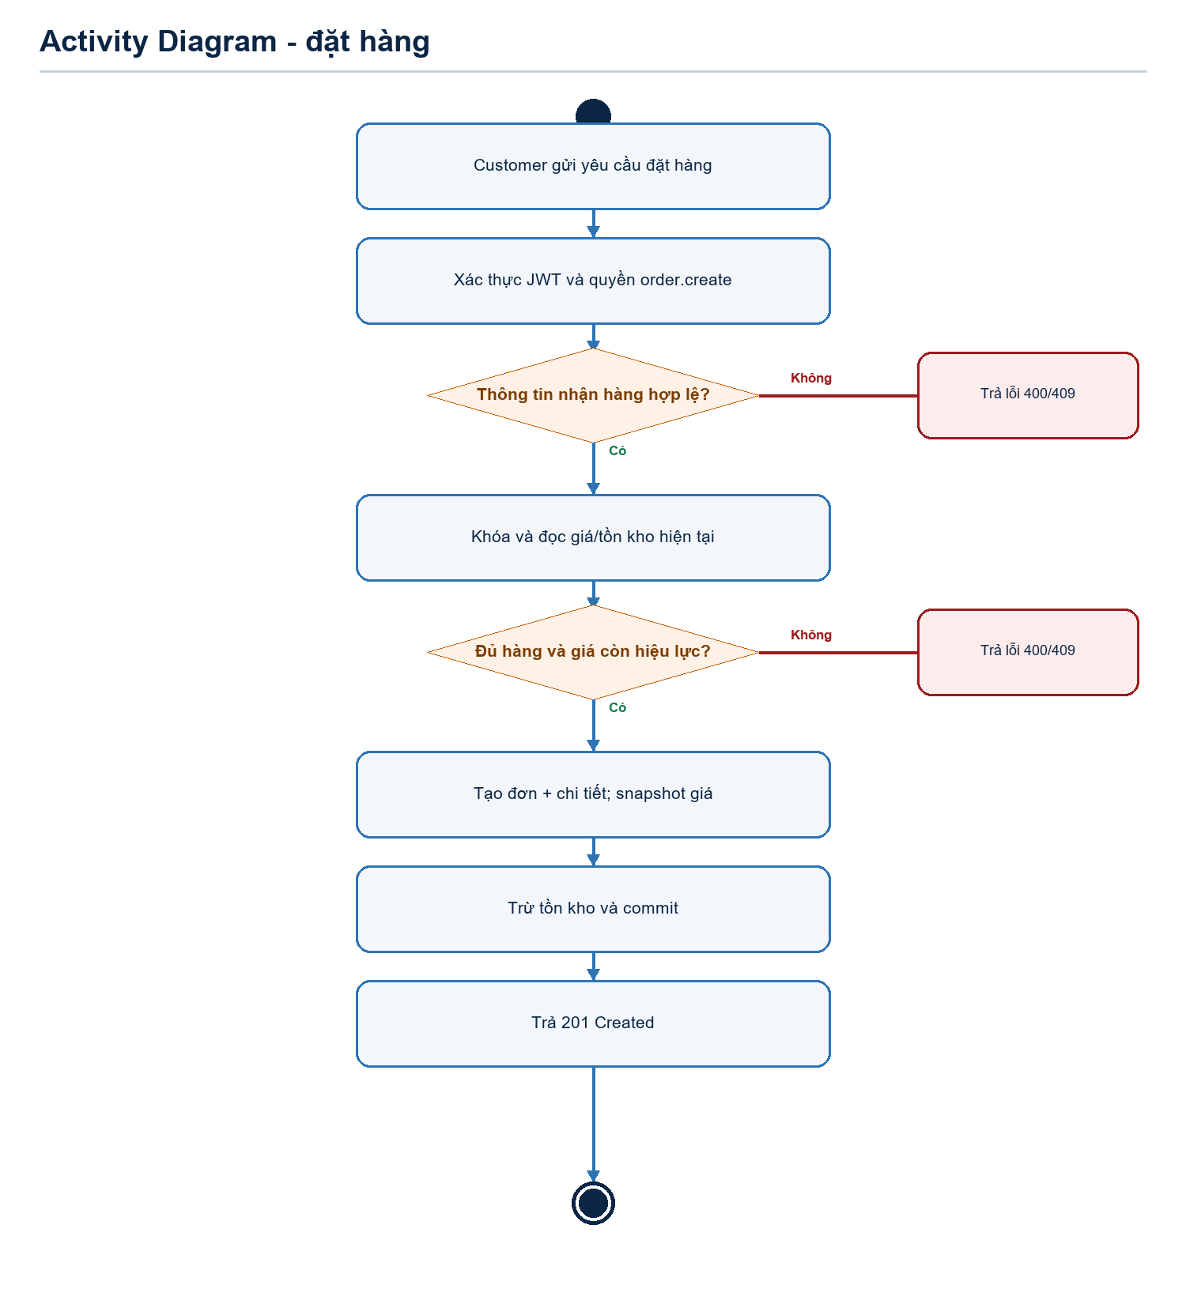
Hình 5. Activity Diagram - đặt hàng và các nhánh lỗi
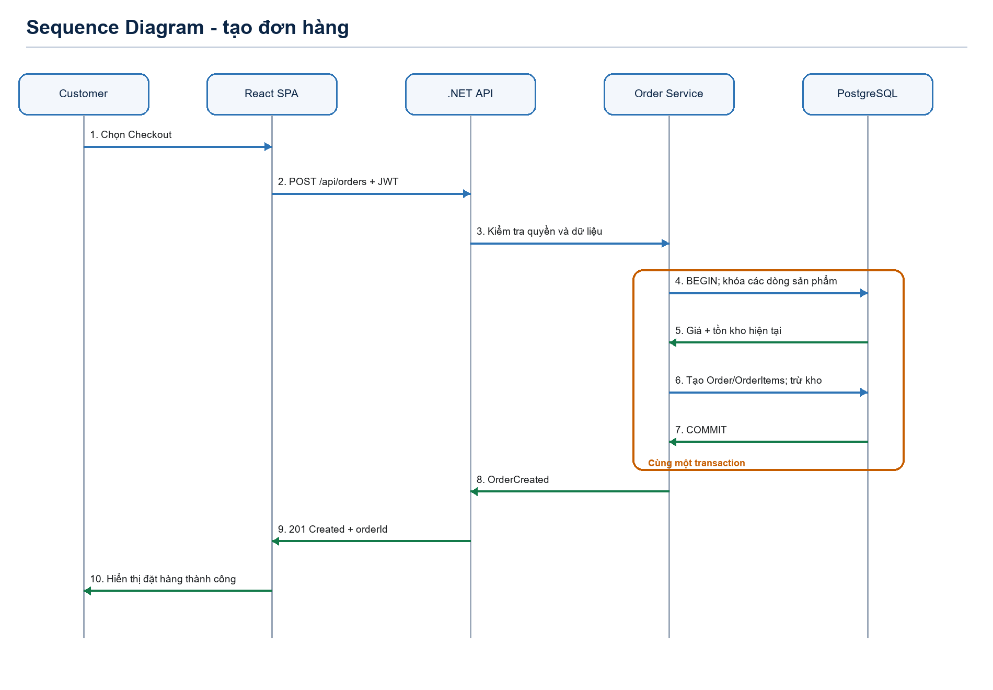Hình 6. Sequence Diagram - checkout với transaction giá/tồn kho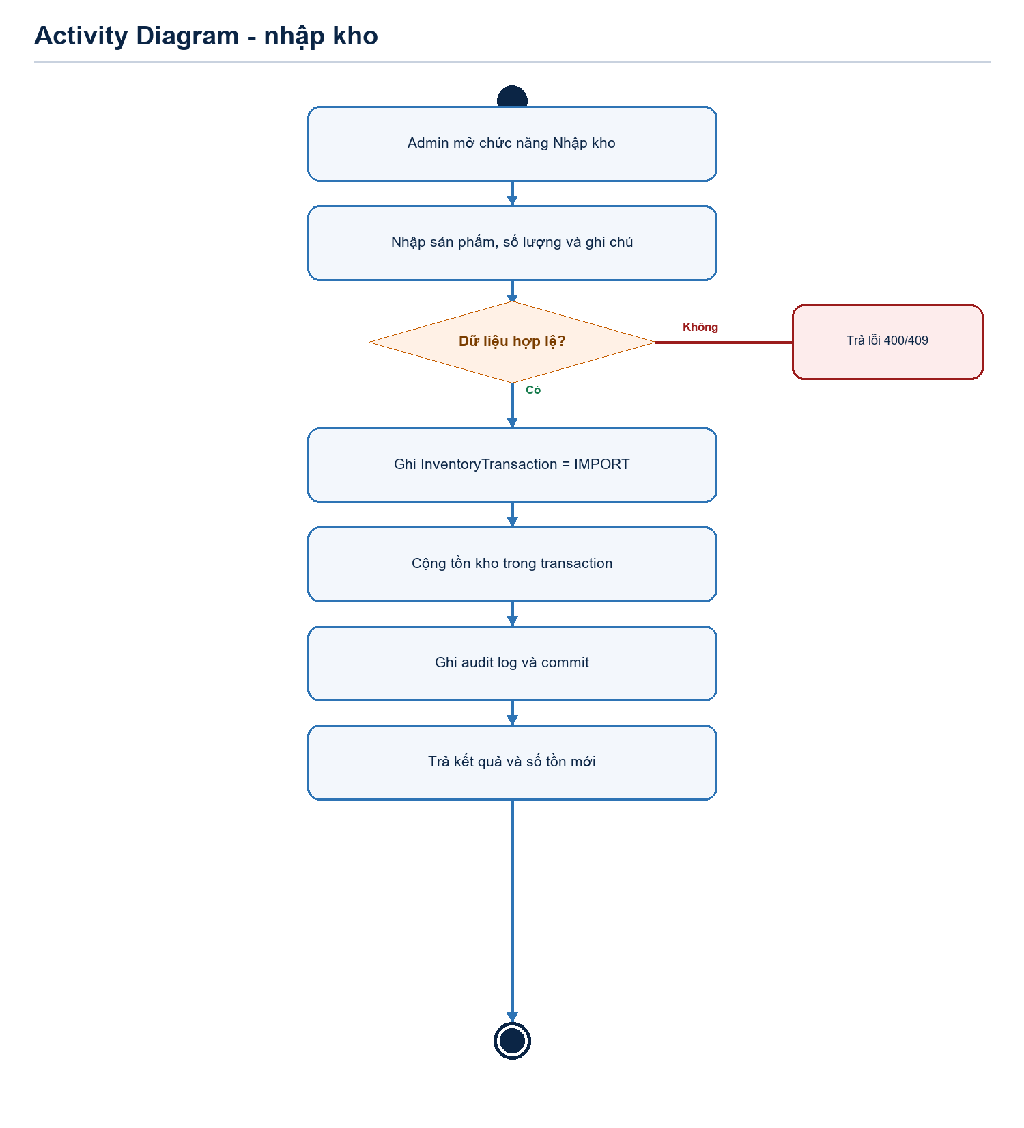
Hình 7. Activity Diagram - nhập kho và audit

7. API CONTRACT
Quy ước: base URL /api; JSON UTF-8; thời gian ISO-8601 UTC; tiền là decimal; phân trang trả items, page, pageSize, totalItems, totalPages. Lỗi dùng RFC 7807 ProblemDetails mở rộng traceId và errorCode.
Method | Endpoint | Quyền | Mục đích | Status
POST | /auth/register | Public | Tạo Customer | 201, 400, 409
POST | /auth/login | Public | Xác thực | 200, 400, 401, 423
POST | /auth/refresh | Refresh cookie | Xoay token | 200, 401
POST | /auth/logout | Authenticated | Thu hồi refresh token | 204, 401
GET/PUT | /me | profile.self.* | Xem/cập nhật hồ sơ | 200, 400, 401
PUT | /me/password | Authenticated | Đổi mật khẩu | 204, 400, 401
GET | /categories | Public | Danh mục hoạt động | 200
GET | /products | Public | Search/filter/sort/page | 200, 400
GET | /products/{id} | Public | Chi tiết sản phẩm | 200, 404
POST/PUT | /admin/products[/ {id}] | product.create/update | Tạo/sửa sản phẩm | 200/201, 400, 403, 409
DELETE | /admin/products/{id} | product.delete | Ẩn/xóa mềm | 204, 403, 404, 409
GET/PUT | /cart | cart.read/update | Lấy/cập nhật giỏ | 200, 400, 401, 409
POST | /orders | order.create | Checkout | 201, 400, 401, 403, 409
GET | /orders/me | order.self.read | Danh sách đơn của tôi | 200, 401
GET | /orders/me/{id} | order.self.read + owner | Chi tiết đơn | 200, 401, 403/404
POST | /orders/me/{id}/cancel | order.self.cancel + owner | Hủy đơn | 204, 401, 403, 409
GET | /admin/orders | order.manage | Danh sách đơn | 200, 403
PATCH | /admin/orders/{id}/status | order.manage | Chuyển trạng thái | 200, 403, 404, 409
POST | /admin/inventory/imports | inventory.import | Nhập kho | 201, 400, 403, 404
POST | /admin/inventory/exports | inventory.export | Xuất điều chỉnh | 201, 400, 403, 409
GET | /admin/inventory/transactions | inventory.read | Lịch sử kho | 200, 403
POST | /products/{id}/reviews | review.create | Đánh giá đã mua | 201, 400, 403, 409
PATCH | /admin/reviews/{id}/status | review.moderate | Kiểm duyệt | 200, 403, 404
GET | /admin/reports/overview | report.read | Dashboard theo khoảng ngày | 200, 400, 403
PATCH | /admin/users/{id}/status | user.manage | Khóa/mở tài khoản | 200, 403, 404, 409

7.1. Ví dụ contract tạo đơn
Request POST /api/orders { recipientName, phone, shippingAddress, paymentMethod, items:[{ productId, quantity }] }

201 Created { orderId, orderCode, status:"Pending", totalAmount, createdAt }

409 Conflict { type, title:"Business rule conflict", status:409, errorCode:"INSUFFICIENT_STOCK", detail, traceId }

8. BUSINESS RULES VÀ STATE MACHINE
ID | Quy tắc
BR-01 | Giá và tồn trên frontend chỉ mang tính hiển thị; backend luôn đọc lại khi checkout.
BR-02 | OrderItem lưu snapshot tên/SKU/giá; thay đổi Product không làm đổi đơn cũ.
BR-03 | Tồn kho không âm; cập nhật tồn và lịch sử kho trong cùng transaction.
BR-04 | Customer chỉ đọc/hủy đơn thuộc user_id của mình.
BR-05 | Chỉ đơn Pending được Customer hủy; Admin áp dụng chính sách hủy rõ ràng ở các trạng thái khác.
BR-06 | Review cần OrderItem thuộc đơn Completed và mỗi OrderItem chỉ có một review của người mua.
BR-07 | Xóa sản phẩm đã phát sinh giao dịch là xóa mềm/ẩn, không xóa vật lý.
BR-08 | Doanh thu chỉ tính đơn Completed; đơn Cancelled không tính.
BR-09 | Tài khoản LOCKED không thể login, refresh hoặc gọi endpoint được bảo vệ.
BR-10 | Mọi thao tác Admin nhạy cảm phải có audit log.

8.1. Chuyển trạng thái đơn hợp lệ
Từ | Đến | Điều kiện/hành động
Pending | Confirmed | Admin xác nhận
Pending | Cancelled | Customer/Admin hủy
Confirmed | Preparing | Admin bắt đầu chuẩn bị
Confirmed | Cancelled | Admin hủy và hoàn tồn theo chính sách
Preparing | Shipping | Bàn giao vận chuyển
Shipping | Completed | Giao thành công

9. TRADE-OFF VÀ ARCHITECTURE DECISION RECORDS

ADR-001 - Modular monolith thay vì microservices
Context: Nhóm nhỏ, thời gian khoảng 6 tuần nhưng hệ thống có nhiều miền nghiệp vụ.
Options: A: một monolith không module; B: modular monolith; C: microservices.
Decision & rationale: Chọn B. Một Web API triển khai đơn giản, transaction checkout dễ quản lý; module rõ để giảm coupling.
Consequences: Lợi ích: ít hạ tầng, debug và test end-to-end dễ. Chi phí: scale theo từng module còn hạn chế.
Trigger xem xét lại: Xem xét microservices khi có nhiều đội độc lập, >500 request/giây bền vững hoặc module báo cáo gây nghẽn riêng.

ADR-002 - PostgreSQL thay vì MySQL
Context: Cần transaction, constraint, index và truy vấn báo cáo; nhóm đã có kinh nghiệm cả PostgreSQL/MySQL.
Options: A: PostgreSQL; B: MySQL; C: SQLite.
Decision & rationale: Chọn A vì constraint/transaction mạnh, kiểu dữ liệu và khả năng truy vấn báo cáo phù hợp; EF Core có provider ổn định.
Consequences: Chi phí: phải thống nhất provider/migration và không dùng cú pháp MySQL từ bài tuần 2.
Trigger xem xét lại: Xem xét lại nếu hạ tầng bắt buộc MySQL hoặc đội vận hành chỉ hỗ trợ MySQL.

ADR-003 - JWT ngắn hạn + refresh cookie HttpOnly
Context: SPA cần gọi API; giảm rủi ro token dài hạn bị lấy qua XSS.
Options: A: lưu JWT dài hạn ở localStorage; B: access JWT ngắn hạn trong memory + refresh HttpOnly; C: cookie session thuần.
Decision & rationale: Chọn B để đáp ứng yêu cầu JWT của rubric và hạn chế JavaScript đọc refresh token.
Consequences: Chi phí: cần CORS credentials, CSRF protection cho refresh/logout và cơ chế rotation/revocation.
Trigger xem xét lại: Xem xét cookie session thuần nếu frontend/backend cùng site và không còn ràng buộc JWT.

ADR-004 - Transaction + row lock cho tồn kho
Context: Hai khách có thể đặt sản phẩm cuối cùng đồng thời.
Options: A: tin số tồn từ frontend; B: optimistic concurrency; C: transaction với khóa dòng khi checkout.
Decision & rationale: Chọn C cho phiên bản đầu vì logic rõ và bảo vệ invariant stock ≥ 0; kết hợp timeout ngắn.
Consequences: Chi phí: contention khi sản phẩm rất nóng; transaction phải ngắn và index đúng.
Trigger xem xét lại: Xem xét reservation/queue khi tỷ lệ conflict hoặc thời gian chờ lock vượt ngưỡng vận hành.

10. THREAT MODEL, RBAC VÀ JWT
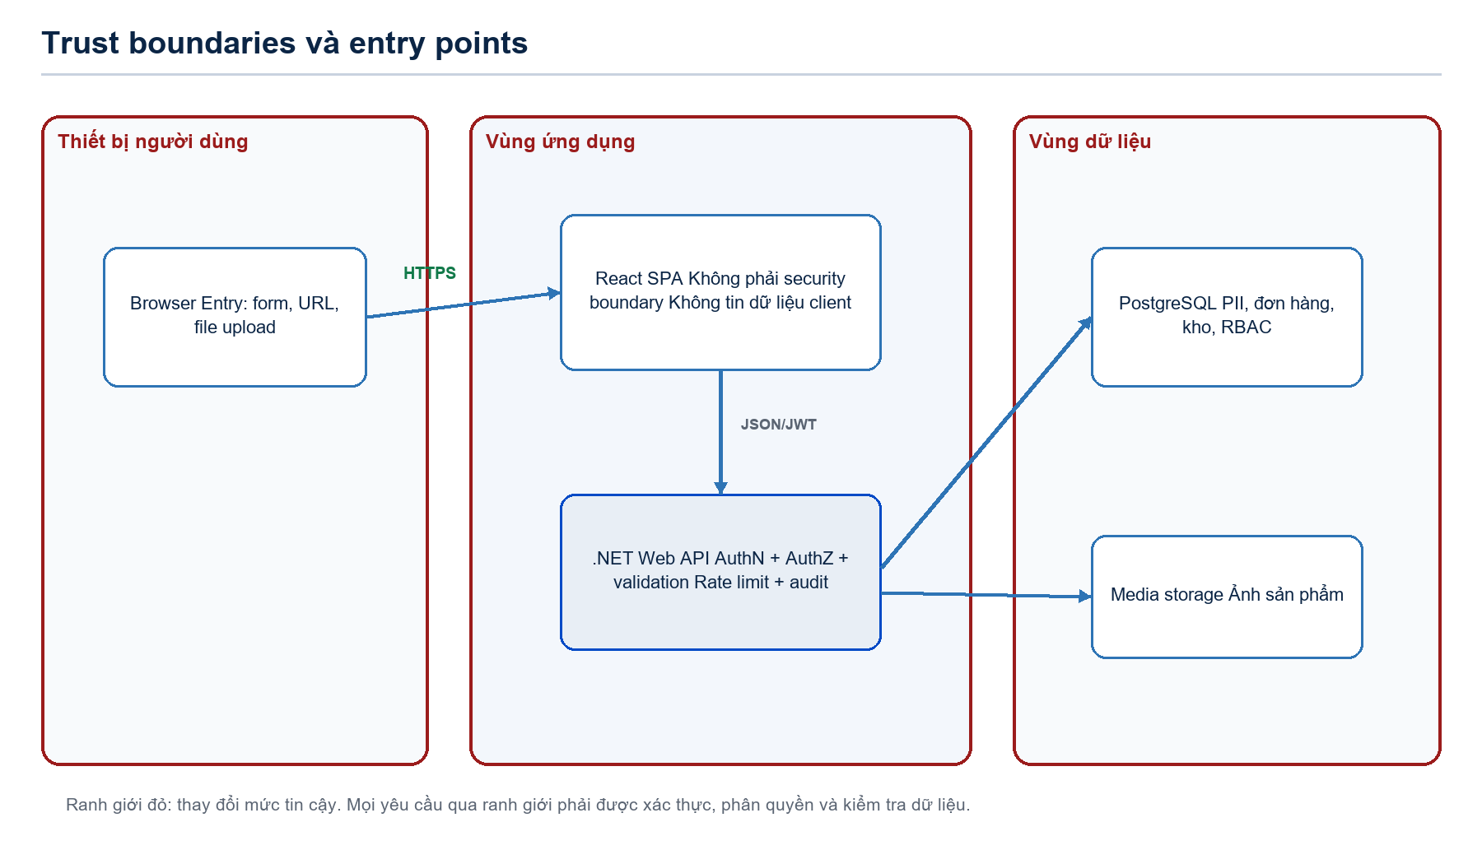
Hình 8. Entry point, trust boundary và vùng dữ liệu

10.1. Tài sản và mô hình đối thủ
Nhóm | Nội dung
Asset | Thông tin tài khoản/PII, password hash, token, giá/tồn, đơn hàng, quyền, báo cáo và audit log.
Entry point | Form đăng nhập/đăng ký, search/query, checkout, upload ảnh, endpoint Admin, refresh cookie.
Attacker | Guest ác ý, Customer cố truy cập chéo, tài khoản Admin bị chiếm, bot và người dùng nội bộ lạm quyền.
Trust boundary | Browser↔Internet/API; API↔Database; API↔media storage; ranh giới Customer↔Admin.

10.2. Threat register
ID | Threat | Risk | Mitigation | Test
T-01 | Broken Object Level Authorization: đổi orderId để xem đơn người khác | High | Kiểm tra owner trong service; query theo orderId + currentUserId; test cross-user | T-IDOR-01
T-02 | Privilege escalation vào endpoint Admin | High | Permission policy, default deny, role/permission từ DB, audit | T-RBAC-01/02
T-03 | Brute force/credential stuffing | High | Rate limit, lockout, password policy, log sự kiện | T-AUTH-03
T-04 | Refresh/access token bị đánh cắp | High | Access 15 phút, refresh HttpOnly/Secure/SameSite, rotation, revoke | T-AUTH-04
T-05 | Overselling do race condition | High | Transaction + row lock, stock constraint và test đồng thời | T-ORDER-03
T-06 | Mass assignment sửa price/role/status | High | DTO allow-list; bỏ qua field server-owned; validation | T-API-01
T-07 | Stored/reflected XSS qua tên/review | Medium | React escaping, sanitize nội dung cho phép, CSP | T-XSS-01
T-08 | SQL injection | Medium | EF Core parameter hóa; không ghép raw SQL từ input | T-SQL-01
T-09 | CSRF tại refresh/logout dùng cookie | Medium | SameSite, anti-forgery/header, kiểm tra Origin | T-CSRF-01
T-10 | Upload ảnh độc hại/quá lớn | Medium | Allow-list MIME/đuôi, giới hạn kích thước, đổi tên, lưu ngoài web root | T-UPLOAD-01
T-11 | Lộ PII/token qua log | High | Redact header/body nhạy cảm; structured log allow-list | T-LOG-01
T-12 | Lạm dụng checkout/review | Medium | Rate limit, rule đã mua, idempotency key khi tạo đơn | T-BIZ-01

10.3. Ma trận Role-Permission
Permission | Guest | Customer | Admin
product.read / category.read / review.read | ✓ | ✓ | ✓
auth.register / auth.login | ✓ | - | -
profile.self.* / cart.* | - | ✓ | -
order.create / order.self.read / order.self.cancel | - | ✓ | -
review.create | - | ✓ có điều kiện đã mua | -
user.manage | - | - | ✓
category.* / product.* | - | - | ✓
inventory.read/import/export | - | - | ✓
order.manage / review.moderate / report.read | - | - | ✓

Nguyên tắc Backend default deny và least privilege. Ẩn nút trên frontend chỉ cải thiện trải nghiệm; mọi quyết định quyền và quyền sở hữu resource phải được kiểm tra lại trong API/service.

10.4. JWT claims và vòng đời
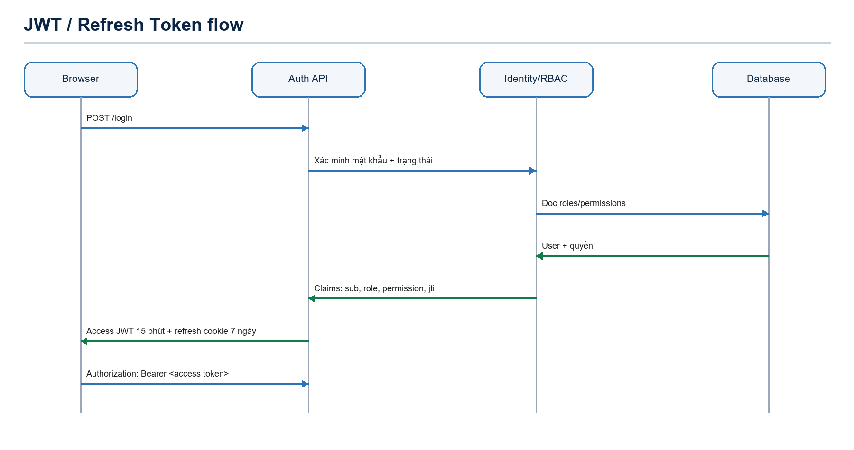
Hình 9. JWT access token và refresh token flow
Claim/thuộc tính | Giá trị/quy tắc
sub | user_id ổn định
email | Email chuẩn hóa; không dùng làm khóa sở hữu resource
role | Customer hoặc Admin; permission policy vẫn là kiểm tra chính
permission | Danh sách resource.action cần thiết hoặc nạp qua security stamp/cache ngắn
jti | Định danh access token phục vụ truy vết
iss / aud | Kiểm tra đúng issuer và audience
iat / nbf / exp | Access 15 phút; clock skew tối đa 1 phút
Refresh token | Random, lưu hash trong DB, HttpOnly Secure SameSite, 7 ngày, rotation và revoke

11. KẾ HOẠCH KIỂM THỬ
Test ID | Tình huống | Kết quả mong đợi
T-CAT-01 | Tìm/lọc/page catalog | 200; dữ liệu và total đúng; p95 đạt NFR
T-AUTH-01 | Đăng nhập sai mật khẩu | 401, không cấp token
T-AUTH-03 | Đăng nhập lặp vượt ngưỡng | 429/lockout và security log
T-RBAC-01 | Customer gọi /admin/products | 403, không thay đổi dữ liệu
T-RBAC-02 | Không JWT gọi endpoint bảo vệ | 401, không redirect HTML
T-IDOR-01 | Customer A đọc đơn Customer B | 403/404, không lộ PII
T-ORDER-01 | Đặt hàng đủ tồn | 201; Order/Items/InventoryTxn nhất quán
T-ORDER-02 | Đặt vượt tồn | 409; rollback; stock không đổi
T-ORDER-03 | Hai request tranh sản phẩm cuối | Chỉ một request thành công; stock không âm
T-ORDER-04 | Chuyển sai trạng thái | 409 và audit không ghi transition thành công
T-REV-01 | Review khi chưa mua | 403
T-REV-02 | Review sau đơn Completed | 201 và hiển thị sau moderation policy
T-INV-01 | Nhập kho hợp lệ | 201; tồn tăng; có InventoryTxn/AuditLog
T-API-01 | Body chứa price/role server-owned | Bỏ qua hoặc 400; không mass assignment
T-XSS-01 | Review chứa script | Không thực thi trong UI; nội dung được xử lý
T-PERF-01 | 50 VU đọc catalog 10.000 SP | p95 ≤ 2s, error rate <1%
T-OPS-01 | DB không sẵn sàng | /health/live vẫn live; /health/ready unhealthy

12. TRACEABILITY MATRIX
Goal | UC | US/AC | FR/NFR | Entity | API | Component | Test
G-01 | UC-01 | US-01 / AC-01 | FR-CAT-01..03; NFR-PERF-01 | Category, Product | GET /products | Catalog | T-CAT-01
G-02 | UC-04 | US-02 / AC-02,03 | FR-ORDER-01,02; NFR-DATA-01 | Order, OrderItem, Product, InventoryTxn | POST /orders | Orders+Inventory | T-ORDER-01..03
G-03 | UC-05 | US-03,04 / AC-04,05 | FR-ORDER-03 | Order | GET/POST /orders/me | Orders | T-IDOR-01
G-03 | UC-06 | US-05 / AC-06 | FR-REV-01,02 | Review, OrderItem | POST /products/{id}/reviews | Reviews | T-REV-01,02
G-04 | UC-07 | US-06 | FR-CAT-03; FR-RBAC-01 | Product, Category | /admin/products | Catalog | T-RBAC-01
G-05 | UC-08 | US-07 / AC-07 | FR-INV-01,02; NFR-DATA-01 | Product, InventoryTxn, AuditLog | /admin/inventory/* | Inventory | T-INV-01
G-04 | UC-09 | US-08 / AC-08 | FR-ORDER-04 | Order, AuditLog | PATCH /admin/orders/{id}/status | Orders | T-ORDER-04
G-04 | UC-10 | US-09 / AC-09 | FR-AUTH-02; FR-RBAC-01,02 | User, Role, Permission | PATCH /admin/users/{id}/status | Identity | T-AUTH-01,03
G-06 | UC-11 | US-10 / AC-10 | FR-REPORT-01; NFR-PERF-01 | Order, OrderItem, Product | GET /admin/reports/overview | Reporting | T-PERF-01
G-04 | UC-02 | AC-04,09 | NFR-SEC-01,02 | RefreshToken, AuditLog | /auth/* | Identity/RBAC | T-RBAC-02; T-AUTH-03

13. KHẢ NĂNG MỞ RỘNG VÀ VẬN HÀNH

13.1. Giả định tải và bottleneck
Giả định | Thiết kế hiện tại | Trigger nâng cấp
≤10.000 sản phẩm; 50 VU đọc | Index category/status/price; pagination; projection DTO | p95 catalog >2s trong 15 phút
≤200 đơn/ngày trong đồ án | Transaction ngắn + row lock | Lock wait/conflict >2% checkout
Dashboard theo ngày/tháng | Query tổng hợp có index, cache in-memory 60s | Báo cáo chiếm >30% DB CPU
Ảnh sản phẩm vừa phải | Lưu file ngoài DB, DB chỉ giữ URL/metadata | Băng thông hoặc dung lượng vượt máy chủ

13.2. Error handling, health và log
- Global exception handler trả ProblemDetails; lỗi validation 400, auth 401, forbidden 403, not found 404, conflict nghiệp vụ 409.
- Correlation/trace ID truyền từ frontend hoặc tạo ở API, xuất hiện trong response lỗi và structured log.
- Health checks tách live/ready; readiness kiểm tra PostgreSQL và dependency bắt buộc.
- Audit log append-only cho quyền, tài khoản, kho, sản phẩm và trạng thái đơn; không ghi password/token/PII không cần thiết.
- Backup hằng ngày; kiểm thử restore và ghi RPO/RTO thực tế trước khi triển khai thật.

13.3. Technical debt và roadmap
Mốc | Nội dung
V1 - 6 tuần | Modular monolith; COD/giả lập; một kho; search DB; UI responsive; đầy đủ RBAC/audit cốt lõi.
V1.1 | Email thông báo, tối ưu ảnh, cache catalog, cải thiện test tự động và dashboard.
V2 | Build PC/compatibility, voucher, cổng thanh toán và vận chuyển thật sau khi threat model/API được cập nhật.
Khi tải tăng | Redis cache, background jobs, read model báo cáo hoặc tách service có số liệu chứng minh bottleneck.

13.4. Kế hoạch triển khai 6 tuần
Thời gian | Kết quả cần đạt
Tuần 1 | Chốt FR/NFR, ERD, API, ADR và RBAC; tạo migration nền.
Tuần 2 | Identity/RBAC/JWT; catalog và Admin sản phẩm/danh mục.
Tuần 3 | Frontend store: home, listing, detail, auth, cart.
Tuần 4 | Checkout, orders, state machine và inventory transaction.
Tuần 5 | Reviews, admin users/orders/inventory/reports; negative authorization tests.
Tuần 6 | Tích hợp, performance/security test, sửa lỗi, README, minh chứng và demo.

14. THIẾT KẾ GIAO DIỆN VÀ ÁNH XẠ CHỨC NĂNG
Bộ giao diện Stitch là design reference. Khi triển khai, mỗi màn hình được dựng lại bằng React component, route và dữ liệu API; file HTML xuất từ Stitch không được dùng làm production source hoặc commit vào repository.
Màn hình | Route | Use Case | Component chính
Trang chủ | / | UC-01 | Header, CategoryNav, HeroBanner, ProductSection, Footer
Danh sách sản phẩm | /products | UC-01 | FilterSidebar, SortBar, ProductGrid, Pagination
Chi tiết sản phẩm | /products/:id | UC-01,03,06 | Gallery, PriceStock, Specs, Reviews, RelatedProducts
Giỏ hàng | /cart | UC-03 | CartItem, QuantityControl, OrderSummary
Thanh toán | /checkout | UC-04 | ShippingForm, PaymentSelector, CheckoutSummary
Tài khoản/đơn | /account/* | UC-05,06 | ProfileForm, OrderList, OrderTimeline, ReviewForm
Admin | /admin/* | UC-07..11 | AdminLayout, DataTable, StatusBadge, FormModal, Dashboard
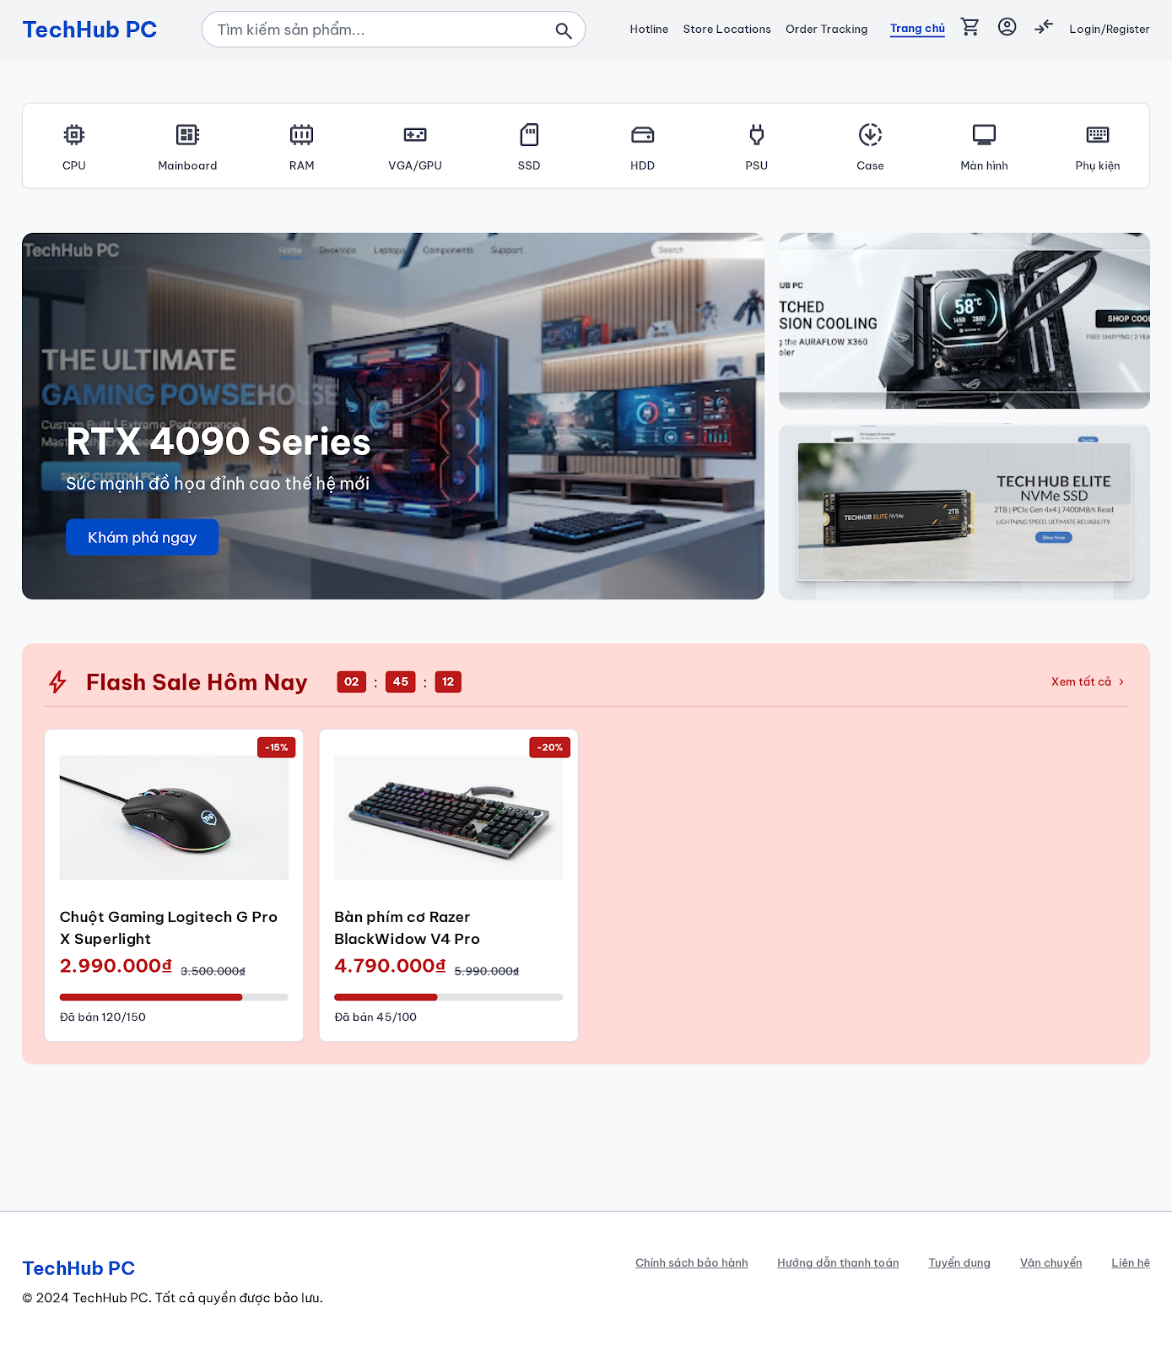
Hình 10. Thiết kế tham chiếu trang chủ TechHub PC
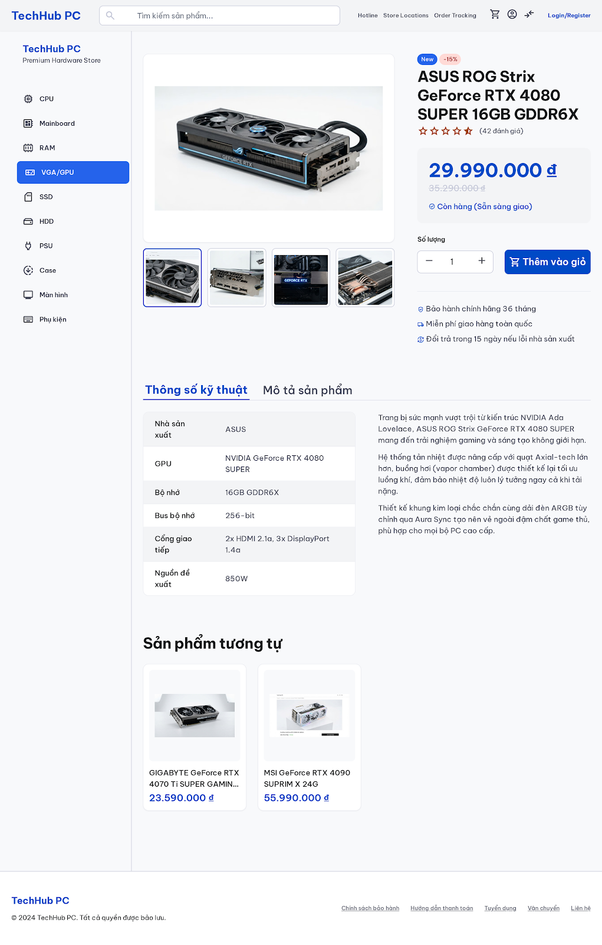
Hình 11. Thiết kế tham chiếu trang chi tiết sản phẩm
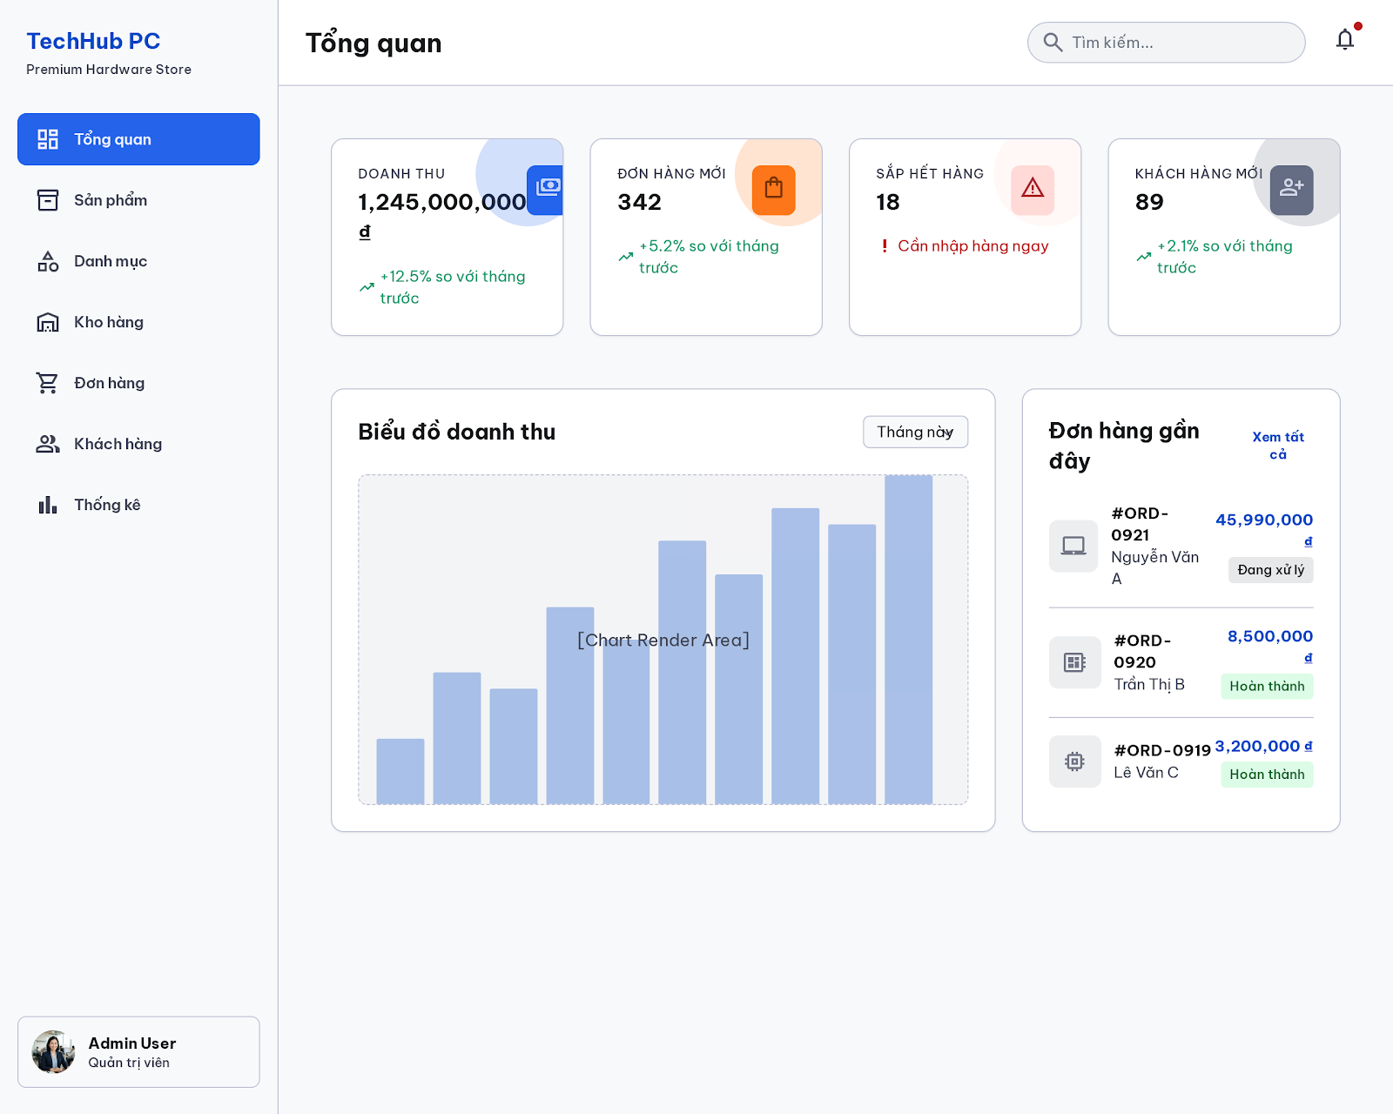
Hình 12. Thiết kế tham chiếu dashboard quản trị
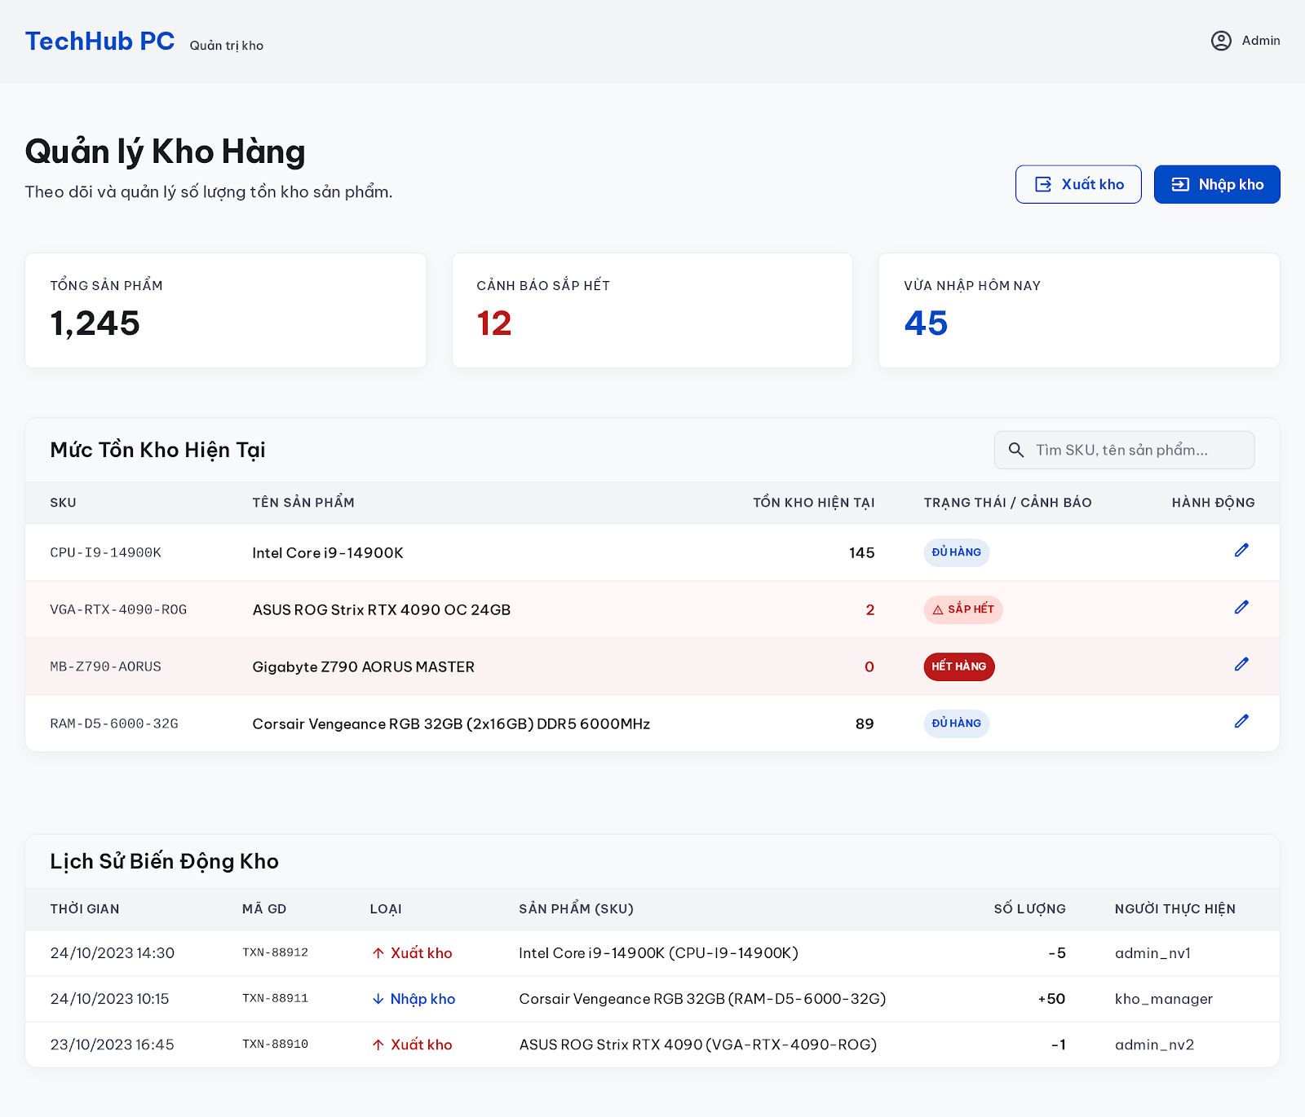
Hình 13. Thiết kế tham chiếu quản lý kho

15. KẾT LUẬN
Thiết kế TechHub PC đã xác định rõ mục tiêu, tác nhân, luồng nghiệp vụ, dữ liệu, API, phân quyền, rủi ro và tiêu chí kiểm thử. Kiến trúc modular monolith cân bằng giữa khả năng hoàn thành trong phạm vi đồ án và khả năng mở rộng có điều kiện. Trọng tâm triển khai tiếp theo là hoàn thành frontend theo component/route, sau đó xây backend .NET 10 và kết nối PostgreSQL theo contract trong tài liệu.
Điểm kiểm soát trước khi nộp Điền lớp, nhóm/sinh viên và giảng viên trên bìa; cập nhật mục lục trong Word; đổi tên file theo TenLop_TenNhom_TenDeTai; kiểm tra repository không chứa demo_template, .env, mật khẩu hoặc API key.

TÀI LIỆU THAM KHẢO VÀ CÔNG CỤ
- Rubric_Phan_tich_Thiet_ke_HTTT.docx do giảng viên cung cấp.
- Website_Thuong_mai_Dien_tu_Linh_kien_May_tinh.docx - mô tả đề tài ban đầu.
- Microsoft Learn - ASP.NET Core 10 authentication và policy-based authorization: https://learn.microsoft.com/aspnet/core/security/authentication/ và https://learn.microsoft.com/aspnet/core/security/authorization/policies
- RFC 7519 - JSON Web Token (JWT): https://www.rfc-editor.org/rfc/rfc7519
- OWASP API Security Top 10 - 2023: https://owasp.org/API-Security/editions/2023/en/0x11-t10/
- PostgreSQL Documentation - Explicit Locking: https://www.postgresql.org/docs/current/explicit-locking.html
- Bộ thiết kế TechHub PC xuất từ Stitch, chỉ dùng làm reference cho UI.

Công cụ và công khai việc sử dụng AI
Công cụ sử dụng gồm Microsoft Word/DOCX, React/Vite, ASP.NET Core, PostgreSQL, Swagger/Postman, Git/GitHub và Stitch. ChatGPT/Codex được dùng để hỗ trợ cấu trúc, rà soát tính nhất quán, sinh bản nháp tài liệu và kiểm tra trình bày. Người thực hiện chịu trách nhiệm đọc lại, hiệu chỉnh, triển khai, kiểm thử và giải thích toàn bộ quyết định trong buổi bảo vệ.

PHỤ LỤC A - GLOSSARY
Thuật ngữ | Giải thích
Authentication (AuthN) | Xác định người dùng là ai.
Authorization (AuthZ) | Xác định người dùng được phép làm gì trên resource cụ thể.
RBAC | Phân quyền dựa trên role; trong thiết kế này role gom các permission resource.action.
JWT | Token chứa claims được ký; không phải nơi lưu bí mật và phải kiểm tra issuer/audience/expiry.
Snapshot | Bản sao tên/giá/địa chỉ lưu trên đơn để bảo toàn lịch sử.
Default deny | Không có quyền rõ ràng thì từ chối truy cập.
Idempotency | Gửi lại cùng yêu cầu không tạo hiệu ứng trùng lặp ngoài dự kiến.
ProblemDetails | Định dạng lỗi HTTP chuẩn gồm type, title, status, detail, instance và trường mở rộng.

